**МИНИСТЕРСТВО ОБРАЗОВАНИЯ РЕСПУБЛИКИ БЕЛАРУСЬ**

**БЕЛОРУССКИЙ ГОСУДАРСТВЕННЫЙ УНИВЕРСИТЕТ**

**Факультет прикладной математики и информатики**

**Исследование операций**

Отчет по лабораторной работе № 2

**Подготовил**

студент 3 курса 4 группы

Сакель Юрий Мечиславович

**Преподаватель**

Исаченко А. Н.

Минск 2018

**Задача 22,**

**страница 19**

**Условие:**

Найти множество Парето в следующих многокритериальных задачах:

a) 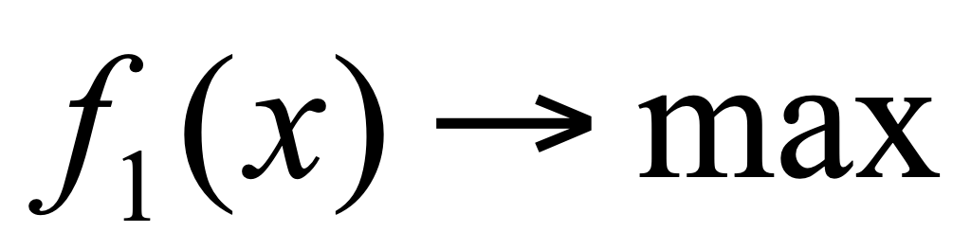, 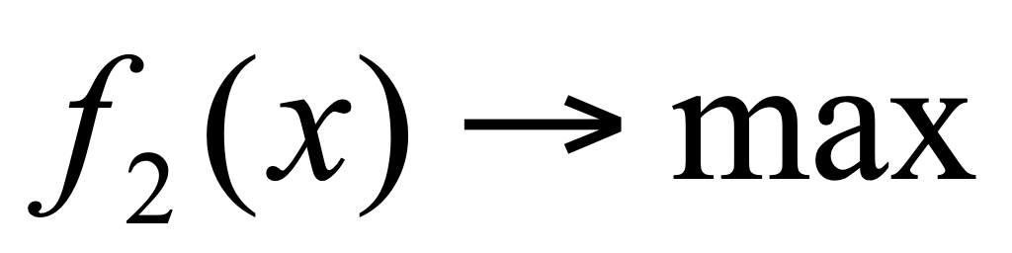, где , при условии 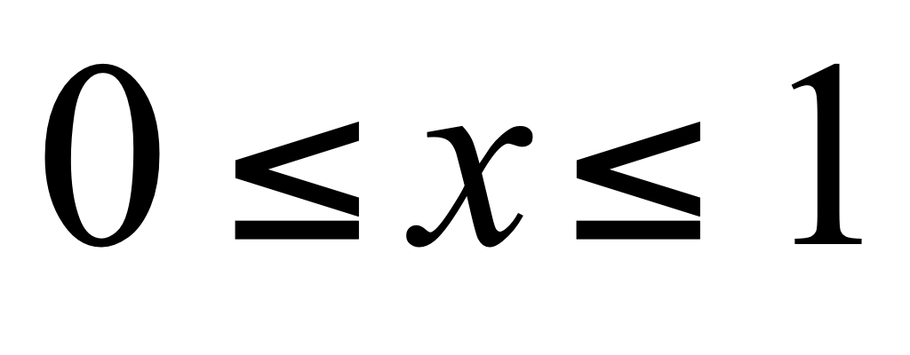. Здесь *a*, *b*, *α*, *β* – положительные константы;

b) 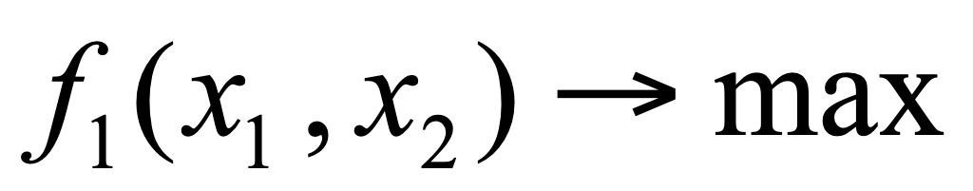, 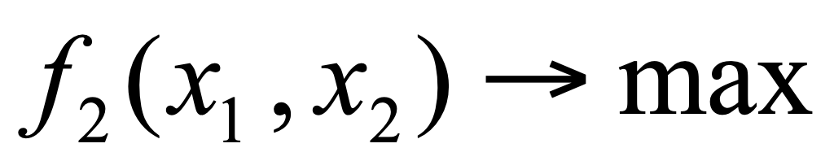, где 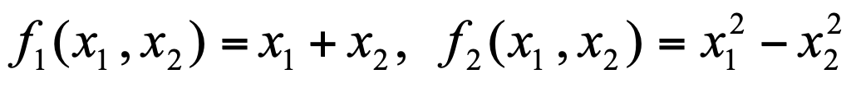, при условии 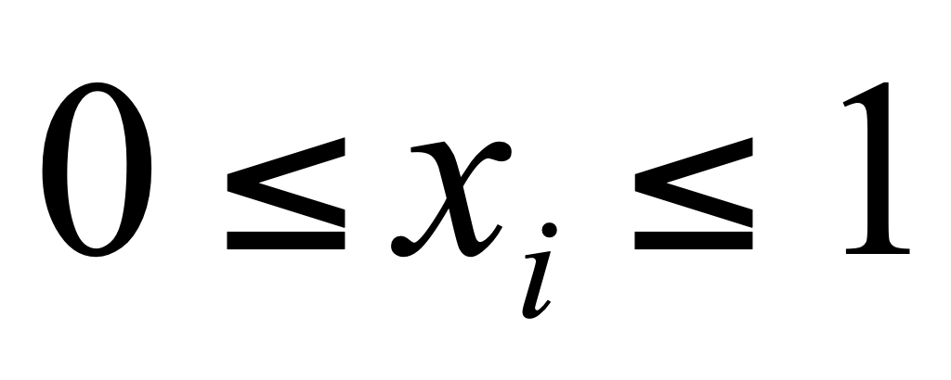, *i*=1,2.

c) 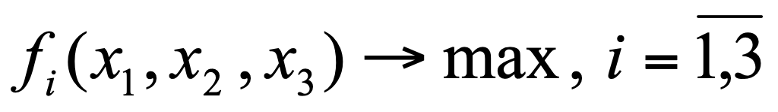, где 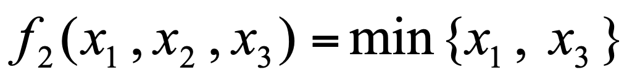, 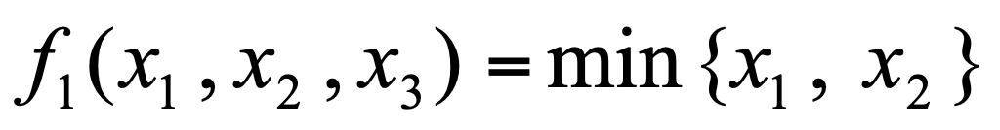, при условии 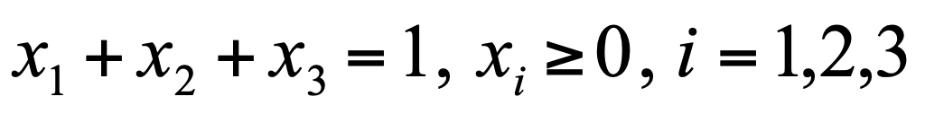.

**Решение:**

а) Первая функция – прямая, не убывает, если $a≤b$;

Вторая функция достигает максимума в точке $\frac{α}{α+β}$;

Таким образом, если:

a = b, то множество Парето - $\left\{\frac{α}{α+β}\right\}$

a < b, то множество Парето - $\left[0;\frac{α}{α+β}\right]$

a > b, то множество Парето - $\left[\frac{α}{α+β};1\right]$

b) Первая функция возрастает с ростом *x1* или *x2*, вторая – возрастает с ростом *x1*, убывает с ростом *x2*:

Итого, множество Парето – $\left\{1\right\}×\left[0;1\right]$, так как при фиксированном *x2* обе функции достигают максимума в точке *x1* = 1 и возрастают при росте *x1*.

с) *x3* = 1 - *x1* - *x2*

Получаем следующее множество Парето:

$\left\{\left(x_{1},x_{2},x_{3}\right)|\left(x_{1}=x_{2}∩x_{1}≥\frac{1}{3}\right)∪\left(x_{1}=x_{3}∩x_{1}≥\frac{1}{3}\right)∪\left(x_{2}=x_{3}∩x_{2}≥\frac{1}{3}\right)\right\}$

**Задача 1**

**Условие:**

Показать, что матричная игра с матрицей *H=(hij)nxm*  имеет решение в чистых стратегиях, и найти такое решения, если:

a) *hij = f*(*i*) *- g*(*j*); b) *hij = f*(*i*) *+ g*(*j*) ;

c) 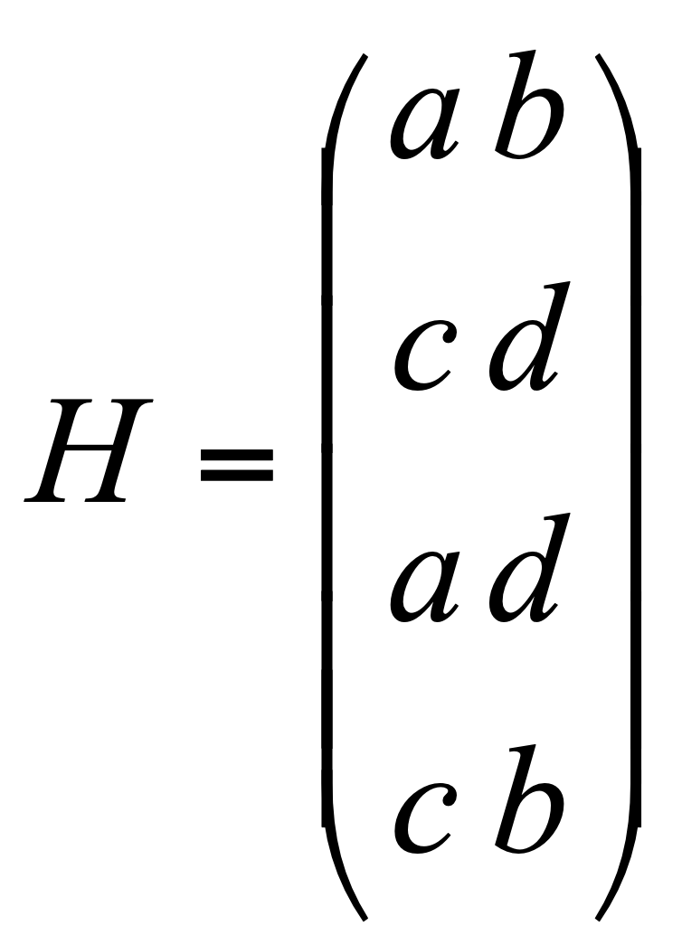, *a*, *b*, *c*, *d –* произвольные числа;

d) 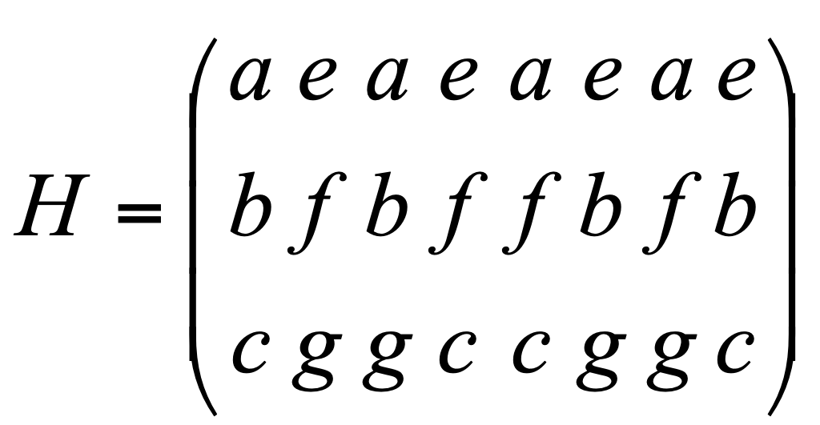 , *a*, *b*, *c*, *e*, *f*, *g –* произвольные числа;

e) 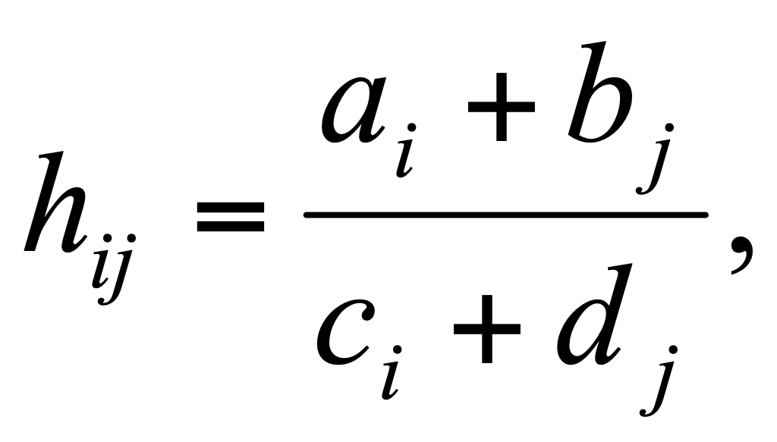 *ai* , *bj –* произвольные числа, *ci* , *dj –* положительные числа.

f) *n = m* и для любых *i*, *j*, *k*, 1 *≤ i*, *j*, *k ≤ m*, имеет место тождество *hij+hjk + hki=* 0.

**Решение:**

**a)** Обозначим f*max , gmax , fmin , gmin* соответственно максимальные и минимальные значения функций *f(i)* и *g(j), 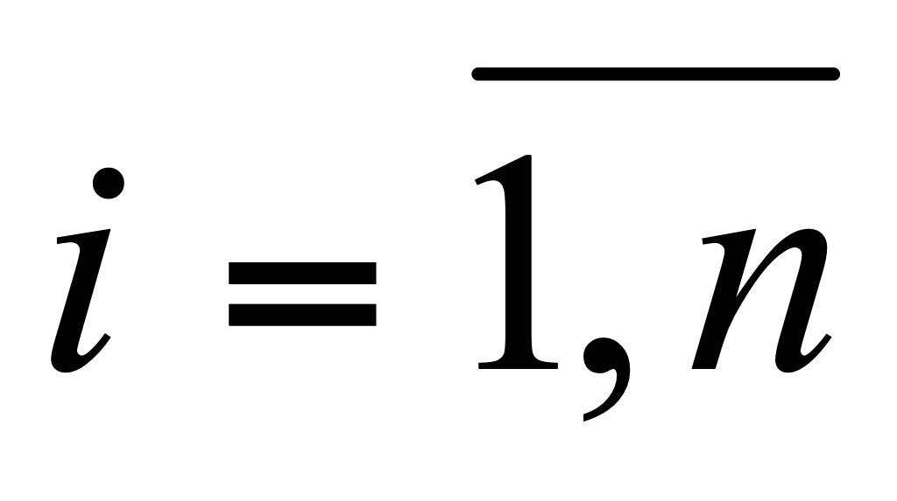, 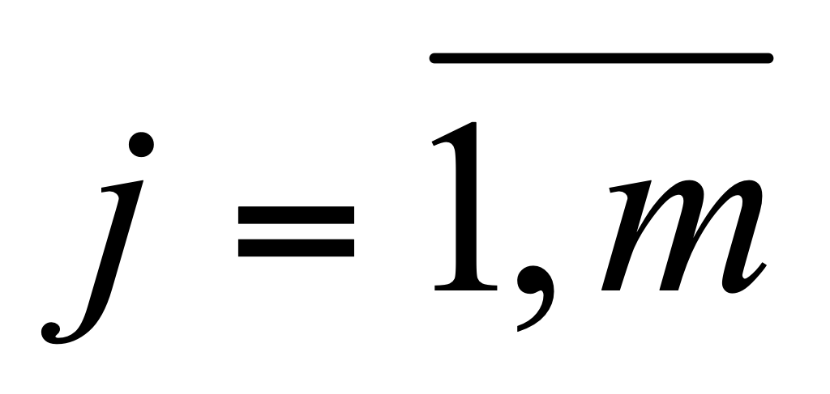.*

Найдем нижнее и верхнее значения игры.

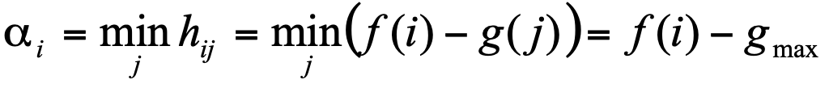

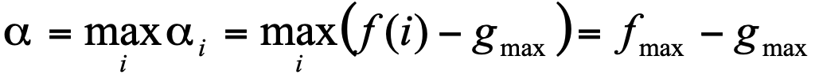



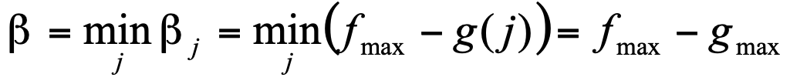

Так как 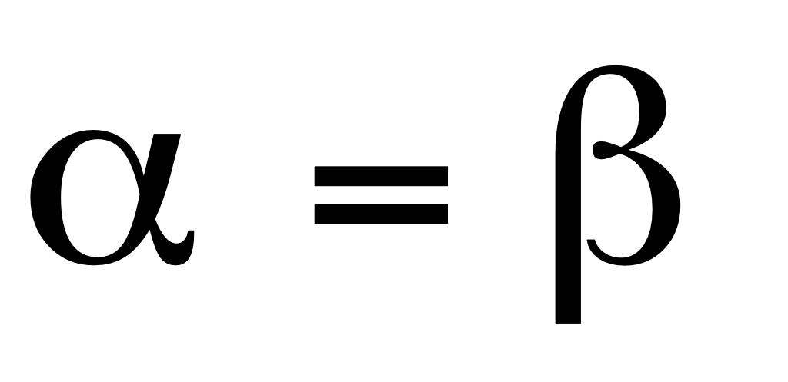*,* тоигра разрешима в чистых стратегиях.

**b).** Найдём нижнее и верхнее значения игры:

$$\overline{I}=\max_{i}{(f\left(i\right)+\min_{j}{g(j))=}}\max_{i}{f\left(i\right)+\min_{j}{g(j)).}}$$

$$\overline{I}=\min_{j}{(g\left(j\right)+\max_{i}{f(i))=\min_{j}{g\left(j\right)+\max_{i}{f\left(i\right).}}}}$$

$$\overline{I}=\overline{I}.$$

Следовательно, игра разрешима в чистых стратегиях.

Пара стратегий:

$$\max_{i}{f\left(i\right)+\min_{j}{g(j),\max_{i}{f\left(i\right)+\min_{j}{g(j)-решениеигры.}}}}$$

**c). $α_{i}$** -min элемент в iой строке, $β_{j}$-max элемент в jой строке

$α_{1}$ = a, $α_{2}$ = с, $α_{3}$ = a, $α_{4}$ = b, $β_{1}$ = с, $β_{1}$ = d

α = max $α_{i}$, i= $\overset{¯}{1,4}$ => α=c, i=2, j=1

β = min $β_{j}$, j= $\overset{¯}{1,2}$ => β=c, i=2,4, j=1

α= β = c

Игра разрешима в чистых стратегиях. Оптимальная стратегия первого игрока вторая, а второго игрока первая.

**d) $\overline{I}=min⁡(\max\left(a,b,c\right),\max\left(e,f,g\right),\max\left(a,b,g\right),\max\left(e,f,c\right),\max\left(a,f,c\right),$**

$$\max\left(e,b,g\right),\max\left(a,f,g\right),max⁡(e,b,c))=min⁡(max⁡(a,b,\min\left(c,g\right)),$$

$$max⁡(e,f,\min\left(c,g\right)),max⁡(a,f,\min\left(c,g\right)),\max\left(e,b,\min\left(c,g\right)\right))=$$

$$\min\left(\max\left(\min\left(a,e\right),b,\min\left(c,g\right)\right),\max\left(\min\left(a,e\right),f,\min\left(c,g\right)\right)\right)=$$

$$\min\left(\max\left(\min\left(a,e\right),\min\left(b,f\right),\min\left(c,g\right)\right)\right)=$$

$$\max\left(\min\left(a,e\right),\min\left(b,f\right),\min\left(c,g\right)\right)=\overline{I}$$

**е)** Составим матрицу 2 на 2 из а = (10, 11), b = (10, 11), c = (11, 10), d = (11, 10). H = $\left(\begin{matrix}\frac{10}{11} & 1 \\ 1 & \frac{11}{10}\end{matrix}\right)$, $α=$ $1$, $β=1$-> имеется седловая точка.

Возьмем, а = (2, -4, 5), b = (1, 4, -3, 2), с = (1, 1, 2), d = (3, 4, 5, 6)

Тогда матрица H = $\left(\begin{matrix}\begin{matrix}\frac{3}{4} & \frac{6}{5}\end{matrix} & \begin{matrix}-\frac{1}{6} & \frac{4}{7}\end{matrix} \\ \begin{matrix}-\frac{3}{4} & 0 \\ \frac{6}{5} & \frac{9}{6}\end{matrix} & \begin{matrix}\frac{-7}{6} & \frac{-2}{7} \\ \frac{2}{7} & \frac{7}{8}\end{matrix}\end{matrix}\right)$

Нижнее и верхнее значение игры:

$$α_{1}=-\frac{1}{6},α_{2}=\frac{-7}{6},α_{3}=\frac{2}{7}=>α=\max\left\{-\frac{1}{6},\frac{-7}{6},\frac{2}{7}\right\}=\frac{2}{7}$$

$$β_{1}=\frac{6}{5},β_{2}=\frac{9}{6},β_{3}=\frac{2}{7},β_{4}=\frac{7}{8}=>β=\min\left\{\frac{6}{5},\frac{9}{6},\frac{2}{7},\frac{7}{8}\right\}=\frac{2}{7}$$

Следовательно есть решение в чистых стратегиях. Оптимальная стратегия 1-го игрока = 3, второго игрока = 3.

Также для H такого вида есть доминирование и по строкам, и по столбцам. Здесь 3-я стратегия 1-го игрока доминирует все строчки, а 3-я стратегия 2-го игрока доминирует все столбцы.

Из вида элементов $h_{ij}=\frac{a_{i}+b_{j}}{c_{i}+d_{j}}$ можно сделать вывод, что если $a_{i}/c_{i}$– максимально для элементов из a и с, то тогда строка i будет больше или равна всех остальных строк, так как они строятся по одному виду, что и будет позволять доминировать строке над другими строками. Если же $\frac{b_{j}}{d_{j}}-$ минимально для элементов b и d, то тогда это будет помогать доминировать столбцу над другими столбцами. А пересечение этих доминирующих столбцов и дает седловую точку. Значит при любых числах мы можем находить максимум и минимум из всей матрицы, т.е. если мы найдем максимальное число в таблице, то строка в которой она будет находится будет характеризовать доминирующую стратегию первого игрока, будет характеризовать i, а минимальный элемент матрицы будет характеризовать доминирующую стратегию второго игрока, будет характеризовать j. Покажем, что это работает на нашем примере. Максимальный элемент 9/6 – 3-я строка, минимальный элемент -7/6 – 3-й столбец. Пересечение дает седловую точку 2/7.

**f) $h_{ij}=-h_{jk}-h_{ki}$**

$\overline{I}=\min_{j}{\max_{i}\left(h_{ij}\right)=}\min_{j}{\max_{i}\left({-h}_{jk}-h_{ki}\right)=}-\max_{j}{{(h}_{jk})-\min_{i}{(h_{ki}})}$

$\overline{I}=\max_{i}{\min_{j}\left(h_{ij}\right)=}\max_{i}{\min_{j}\left({-h}_{jk}-h_{ki}\right)=}-\max_{j}{{(h}_{jk})\underset{i}{-min}{(h_{ki}})}$

$\overline{I}=\overline{I}$,

Значит игра имеет решение в чистых стратегиях i0, j0

Стратегия первого игрока: $h_{ki_{0}}-\max_{j}h_{jk}=α$*,* второго: $\min_{i}h_{ki}-h_{j_{0}k}=β$

**Задача 5**

**Условие:**

Каждый из игроков имеет три фишки, которые может располагать в трёх позициях (в одной позиции можно расположить одну, две или три фишки). Фишка второго игрока “уничтожает” фишку противника, расположенную в той же позиции. Расстановка фишек производится в отсутствии информации о решении противника. Неуничтоженная фишка первого игрока «прорывается» через соответствующую позицию. Составить и решить матричную игру, считая выигрышем первого игрока (соответственно проигрышем второго игрока) общее число “прорвавшихся” фишек.

**Построение математической модели:**

Составим множества чистых стратегий для обоих игроков: $A$– для первого, $B$– для второго. Множество $A$ состоит из 10 чистых стратегий:

1. $A_{1}$– все фишки в позиции 1,
2. $A_{2}–$ все фишки в позиции 2,
3. $A_{3}$– все фишки в позиции 3,
4. $A_{4}$– по одной фишке в каждой позиции,
5. $A_{5}$– 2 фишки в позиции 1, одна – в позиции 2,
6. $A_{6}$– 2 фишки в позиции 1, одна – в позиции 3,
7. $A_{7}$– 2 фишки в позиции 2, одна – в позиции 1,
8. $A_{8}$– 2 фишки в позиции 2, одна – в позиции 3,
9. $A_{9}$– 2 фишки в позиции 3, одна – в позиции 1,
10. $A_{10}$– 2 фишки в позиции 3, одна – в позиции 2.

Из таких же стратегий состоит множество $B=\left\{B_{1},…,B_{10}\right\}$.Составим матрицу выигрышей. Пусть выигрыш первого игрока (или проигрыш второго) – общее число “прорвавшихся” фишек:

|  |  |  |  |  |  |  |  |  |  |  |
| --- | --- | --- | --- | --- | --- | --- | --- | --- | --- | --- |
|  | $$B_{1}$$ | $$B_{2}$$ | $$B_{3}$$ | $$B_{4}$$ | $$B_{5}$$ | $$B_{6}$$ | $$B_{7}$$ | $$B_{8}$$ | $$B_{9}$$ | $$B_{10}$$ |
| $$A_{1}$$ | 0 | 3 | 3 | 2 | 1 | 1 | 2 | 3 | 2 | 3 |
| $$A_{2}$$ | 3 | 0 | 3 | 2 | 2 | 3 | 1 | 1 | 3 | 2 |
| $$A_{3}$$ | 3 | 3 | 0 | 2 | 3 | 2 | 3 | 2 | 1 | 1 |
| $$A_{4}$$ | 2 | 2 | 2 | 0 | 1 | 1 | 1 | 1 | 1 | 1 |
| $$A_{5}$$ | 1 | 2 | 3 | 1 | 0 | 1 | 1 | 2 | 2 | 2 |
| $$A_{6}$$ | 1 | 3 | 2 | 1 | 1 | 0 | 2 | 2 | 1 | 2 |
| $$A_{7}$$ | 2 | 1 | 3 | 1 | 1 | 2 | 0 | 1 | 2 | 2 |
| $$A_{8}$$ | 3 | 1 | 2 | 1 | 2 | 2 | 1 | 0 | 2 | 1 |
| $$A_{9}$$ | 2 | 3 | 1 | 1 | 2 | 1 | 2 | 2 | 0 | 1 |
| $$A_{10}$$ | 3 | 2 | 1 | 1 | 2 | 2 | 2 | 1 | 1 | 0 |

Нижнее и верхнее значения игры: $α=0$, $β=3$. Они не совпадают, следовательно, игра неразрешима в чистых стратегиях. Построим пару двойственных задач линейного программирования для нахождения смешанных стратегий.

Первая задача:

$$\sum_{i=1}^{10}{x_{i}}→min$$

$$\left\{\begin{aligned}0∙x_{1}+3x_{2}+3x_{3}+2x_{4}+x_{5}+x_{6}+2x_{7}+3x_{8}+2x_{9}+3x_{10}≥1 \\ 3x_{1}+0∙x_{2}+3x_{3}+2x_{4}+2x_{5}+3x_{6}+x_{7}+x_{8}+3x_{9}+2x_{10}≥1 \\ 3x_{1}+3x_{2}+0∙x_{3}+2x_{4}+3x_{5}+2x_{6}+3x_{7}+2x_{8}+x_{9}+x_{10}≥1 \\ 2x_{1}+2x_{2}+2x_{3}+0∙x_{4}+x_{5}+x_{6}+x_{7}+x_{8}+x_{9}+x_{10}≥1 \\ x_{1}+2x_{2}+3x_{3}+x_{4}+0∙x_{5}+x_{6}+x_{7}+2x_{8}+2x_{9}+2x_{10}≥1 \\ x_{1}+3x_{2}+2x_{3}+x_{4}+x_{5}+0∙x_{6}+2x_{7}+2x_{8}+x_{9}+2x_{10}≥1 \\ 2x_{1}+x_{2}+3x_{3}+x_{4}+x_{5}+2x_{6}+0∙x_{7}+x_{8}+2x_{9}+2x_{10}≥1 \\ 3x_{1}+x_{2}+2x_{3}+x_{4}+2x_{5}+2x_{6}+x_{7}+0∙x_{8}+2x_{9}+x_{10}≥1 \\ 2x_{1}+3x_{2}+x_{3}+x_{4}+2x_{5}+x_{6}+2x_{7}+2x_{8}+0∙x_{9}+x_{10}≥1 \\ 3x_{1}+2x_{2}+x_{3}+x_{4}+2x_{5}+2x_{6}+2x_{7}+x_{8}+x_{9}+0∙x_{10}≥1\end{aligned}\right.$$

$$x_{i}≥0,i=\overset{¯}{1,10}$$

Вторая задача:

$$\sum_{j=1}^{10}{y_{j}}→max$$

$$\left\{\begin{aligned}0∙y_{1}+{3y}_{2}+3y_{3}+{2y}_{4}+y_{5}+y_{6}+2y_{7}+3y_{8}+2y_{9}+{3y}_{10}≤1 \\ 3y_{1}+0∙y_{2}+3y_{3}+2y_{4}+2y_{5}+3y_{6}+y_{7}+y_{8}+{3y}_{9}+2y_{10}≤1 \\ 3y_{1}+3y_{2}+0∙y_{3}+{2y}_{4}+{3y}_{5}+2y_{6}+3y_{7}+2y_{8}+y_{9}+y_{10}≤1 \\ 2y_{1}+2y_{2}+2y_{3}+0∙y_{4}+y_{5}+y_{6}+y_{7}+y_{8}+y_{9}+y_{10}≤1 \\ y_{1}+{2y}_{2}+3y_{3}+y_{4}+0∙y_{5}+y_{6}+y_{7}+2y_{8}+2y_{9}+2y_{10}≤1 \\ y_{1}+{3y}_{2}+2y_{3}+y_{4}+y_{5}+0∙y_{6}+{2y}_{7}+{2y}_{8}+y_{9}+2y_{10}≤1 \\ 2y_{1}+y_{2}+3y_{3}+y_{4}+y_{5}+{2y}_{6}+0∙y_{7}+y_{8}+{2y}_{9}+2y_{10}≤1 \\ 3y_{1}+y_{2}+2y_{3}+y_{4}+2y_{5}+2y_{6}+y_{7}+0∙y_{8}+2y_{9}+y_{10}≤1 \\ {2y}_{1}+{3y}_{2}+y_{3}+y_{4}+2y_{5}+y_{6}+{2y}_{7}+2y_{8}+0∙y_{9}+y_{10}≤1 \\ {3y}_{1}+2y_{2}+y_{3}+y_{4}+2y_{5}+{2y}_{6}+{2y}_{7}+y_{8}+y_{9}+{0∙y}_{10}≤1\end{aligned}\right.$$

$$y_{j}≥0,j=\overset{¯}{1,10}$$

**Решение:**

Решить эту пару задач можно, к примеру, симплекс-методом. В результате найдём оптимальные решения:

$$x_{1}=x_{2}=x_{3}=\frac{1}{6},x_{i}=0,i=\overset{¯}{4,10}$$

$$y_{1}=y_{2}=y_{3}=\frac{1}{6},y_{j}=0,j=\overset{¯}{4,10}$$

Цена игры: $I_{1}=I_{2}=I=2$. Оптимальные смешанные стратегии игроков:

$$p_{1}^{*}=p_{2}^{*}=p_{3}^{*}=\frac{1}{3},p_{i}^{*}=0,i=\overset{¯}{4,10}$$

$$q_{1}^{*}=q_{2}^{*}=q_{3}^{*}=\frac{1}{3},q_{j}^{*}=0,j=\overset{¯}{4,10}$$

**Задача 6**

**Условие:**

Два игрока одновременно и независимо друг от друга показывают от одного до пяти пальцев. Если общее число указанных пальцев чётно, то сумму равную этому числу выигрывает первый игрок, если нечётно, то второй игрок. Определить чистые стратегии игроков. Найти смешанные стратегии и значение игры.

**Решение:**

Чистые стратегии игроков – показывать 1, 2, 3, 4 или 5 пальцев. Матрица выигрышей для первого игрока имеет вид:

$$H=\left(\begin{matrix}2 & -3 & 4 & -5 & 6 \\ -3 & 4 & 5 & 6 & -7 \\ 4 & -5 & 6 & -7 & 8 \\ -5 & 6 & -7 & 8 & -9 \\ 6 & -7 & 8 & -9 & 10\end{matrix}\right)$$

Добавим 11 к матрице и составим прямую и двойственную задачи по ней. Решим задачи и получим значения игры и смешанные значения игроков.

x1 = 1/88, x2 = 0, x3 = 0, x4 = 4/88, x5 = 3/88,

y1 = 1/88, y2 = 0, y3 = 0, y4 = 4/88, y5 = 3/88.

*I* = 11.

Вычисляем смешанные стратегии (в нашем случае векторы равны):

p1 = 1/8, p2 = 0, p3 = 0, p4 = 1/2, p5 = 3/8,

q1 = 1/8, q2 = 0, q3 = 0, q4 = 1/2, q5 = 3/8.

Т.к. первоначально матрица была увеличена на 11, то отнимаем 11 от цены игры и получаем 0, т.е. цена нашей игры будет 0. Означает ничью.

**Задача 7**

**Условие:**

Каждый игрок имеет по три фишки с номерами 1, 2, 3. Игроки независимо друг от друга кладут от одной до трёх фишек на стол цифрами вниз. Затем фишки переворачиваются. Выигрывает первый игрок, если сумма цифр всех фишек делится на три. Второй игрок выигрывает, если сумма делится на четыре. Определить чистые стратегии играков. Найти смешанные стратегии и значение игры.

**Решение:**

Первый и второй игроки могут выложить в сумме 1, 2, 3, 4, 5, 6. Матрицу выигрышей строим следующим образом: если сумма цифр всех фишек делится на три, первый игрок  получает выигрыш +1 , если сумма делится на четыре второй игрок получает выигрыш +1 (т.е. *A* получает выигрыш –1).

$$\left(\begin{matrix}0 & 1 & -1 & 0 & 1 & 0 \\ 1 & -1 & 0 & -1 & 0 & -1 \\ -1 & -1 & 1 & 0 & -1 & 1 \\ 0 & -1 & 0 & -1 & 1 & 0 \\ 1 & 0 & -1 & 1 & 0 & 0 \\ 0 & -1 & 1 & 0 & 0 & 0\end{matrix}\right)$$

Находим нижнее значение $α=-1$. Находим верхнее значение $β=1$. Значения не совпадают, значит игра не разрешима в чистых стратегиях.  
Находим решение игры в смешанных стратегиях.

Добавим к элементам матрицы 1:

$$\left(\begin{matrix}1 & 2 & 0 & 1 & 2 & 1 \\ 2 & 0 & 1 & 0 & 1 & 0 \\ 0 & 1 & 2 & 1 & 0 & 2 \\ 1 & 0 & 1 & 0 & 2 & 1 \\ 2 & 1 & 0 & 2 & 1 & 1 \\ 1 & 0 & 2 & 1 & 1 & 1\end{matrix}\right)$$

Построим пару двойственных задач линейного программирования. Имеем:

$$\sum_{i=1}^{6}{x_{i}}→min$$

$$\left\{\begin{aligned}x_{1}+2x_{2}+0x_{3}+x_{4}+2x_{5}+x_{6}≤1 \\ {2x}_{1}+0x_{2}+x_{3}+0x_{4}+x_{5}+0x_{6}≤1 \\ {0x}_{1}+x_{2}+2x_{3}+x_{4}+0x_{5}+2x_{6}≤1 \\ x_{1}+0x_{2}+x_{3}+0x_{4}+2x_{5}+x_{6}≤1 \\ {2x}_{1}+x_{2}+0x_{3}+2x_{4}+x_{5}+x_{6}≤1 \\ x_{1}+0x_{2}+2x_{3}+x_{4}+x_{5}+x_{6}≤1\end{aligned}\right.$$

$$x_{i}≥0$$

$$\sum_{i=1}^{6}{y_{i}}→max$$

$$\left\{\begin{aligned}y_{1}+2y_{2}+0y_{3}+y_{4}+2y_{5}+y_{6}≤1 \\ {2y}_{1}+0y_{2}+y_{3}+0y_{4}+y_{5}+0y_{6}≤1 \\ {0y}_{1}+y_{2}+2y_{3}+y_{4}+0y_{5}+2y_{6}≤1 \\ y_{1}+0y_{2}+y_{3}+0y_{4}+2y_{5}+y_{6}≤1 \\ {2y}_{1}+y_{2}+0y_{3}+2y_{4}+y_{5}+y_{6}≤1 \\ y_{1}+0y_{2}+2y_{3}+y_{4}+y_{5}+y_{6}≤1\end{aligned}\right.$$

$$y_{i}≥0$$

Решаем эти системы симплекс-методом. Получим оптимальные решения:

x1 = 1/2, x2 =0, x3 =0, x4 = 0, x5 =0, x6 = 1/2

y1 = 1/3, y2 = 1/3, y3 = 1/3, y4 = 0, y5 =0, y6 =0.

Значение игры: *I* = 1

Соответственно оптимальные смешанные стратегии игроков будут равны:

$$p_{1}=p_{6}=\frac{1}{2};p_{i}=0,i=\overset{¯}{2,5}$$

$$q_{i}=\frac{1}{3},i=\overset{¯}{1,3};q_{i}=0,i=\overset{¯}{4,6}$$

Из полученного значения игры вычтем 1, получим *I* = 0, что означает ничью.

**Задача 8**

**Условие:**

Проверить, являются ли данные смешанные стратегии и значение игры

p = (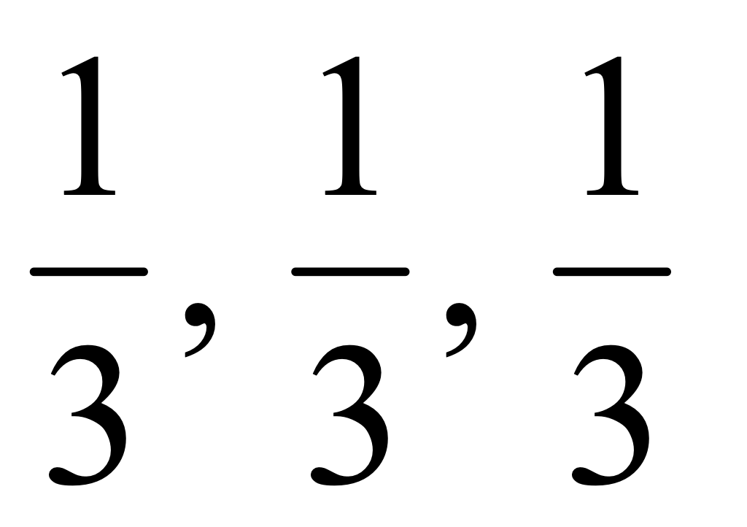), q = (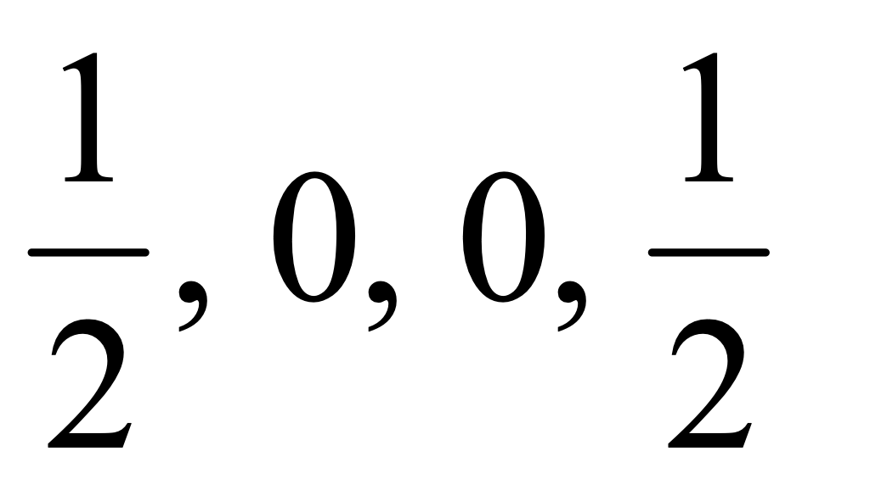), $I=\overset{¯}{0,4}$ решением матричной игры с выигрышами 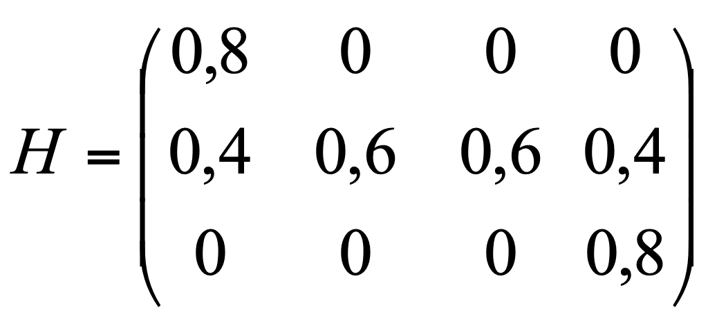.

**Решение:**

Проверим, разрешима ли игра в чистых стратегиях, для этого найдем верхнее и нижнее значения игры. Верхнее значение $α=0,4,нижнеезначениеβ=0,6$. Значения не совпадают, значит игра не разрешима в чистых стратегиях

Для определения оптимальных смешанных стратегий игроков и значения игры, построим пару двойственных задач линейного программирования:

|  |  |
| --- | --- |
| $$\sum_{i=1}^{3}{x_{i}}→min,$$ $$\left\{\begin{aligned}0.8x_{1}+0.4x_{2}≥1 \\ 0.6x_{2}≥1 \\ 0.6x_{2}≥1 \\ 0.4x_{2}+0.8x_{3}≥1\end{aligned}\right.$$ $$x_{i}≥0,i=\overset{¯}{1,3}$$ $$\sum_{j=1}^{4}{y_{i}}→min,$$ $$\left\{\begin{aligned}0.8y_{1}≥1 \\ 0.4y_{1}+0.6y_{2}+0.6y_{3}+0.4y_{4}≥1 \\ 0.8y_{4}≥1\end{aligned}\right.$$ $$y_{j}≥0,j=\overset{¯}{1,4}$$ |  |

Заданной смешанной стратегии $p=\left(\frac{1}{3},\frac{1}{3},\frac{1}{3}\right)$ и значению игры $I=0,4$ соответствует вектор $x=\left(\frac{5}{6},\frac{5}{6},\frac{5}{6}\right)$. Но этот вектор не удовлетворяет следующему ограничению: $0,6x_{2}≥1$. Следовательно, этот вектор не может быть решением данной матричной игры.

**Задача 9**

**Условие:**

Проверить, являются ли данные смешанные стратегии и значение игры

p= (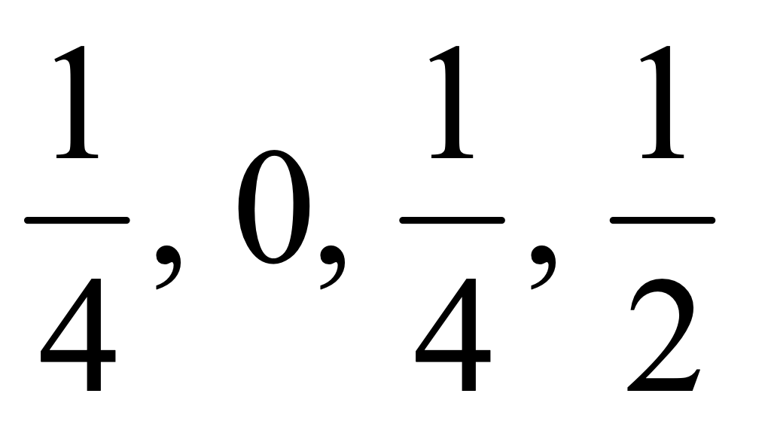), q= (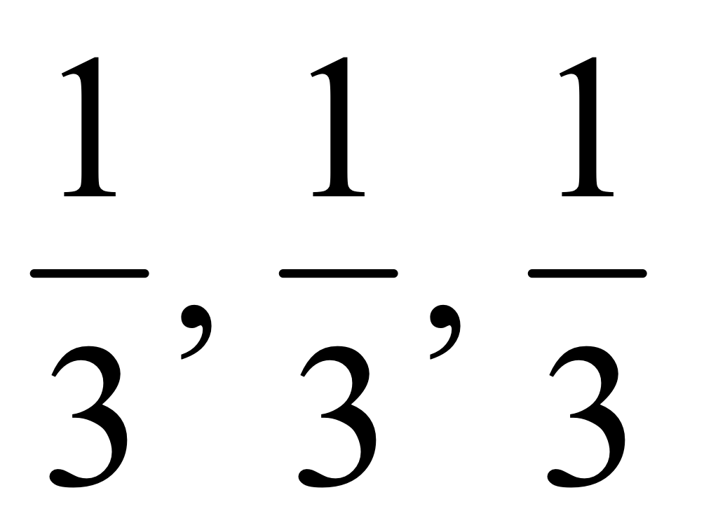), $I=4$ решением матричной игры с выигрышами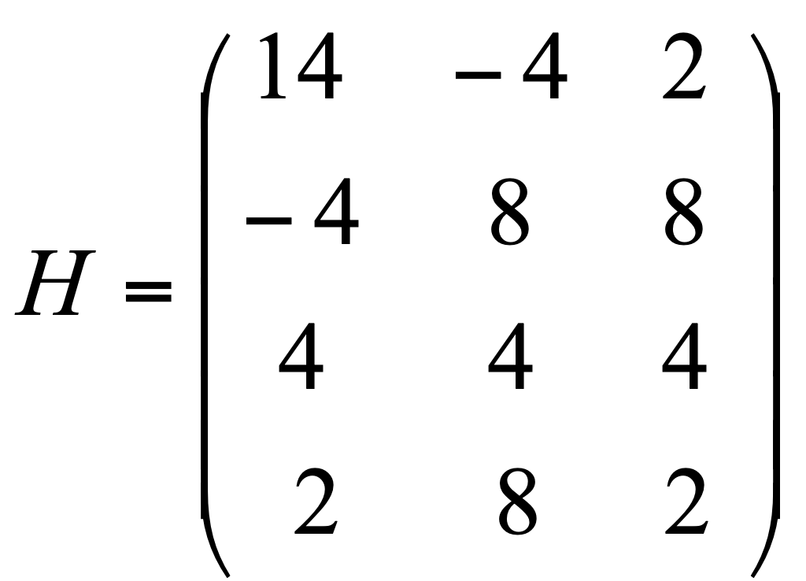.

**Решение:**

$$\sum_{i=1}^{4}{x_{i}}→min$$

$$14x_{1}-4x_{2}+4x_{3}+2x_{4}≥1$$ $$-4x_{1}+8x_{2}+4x_{3}+8x_{4}≥1$$ $$2x_{1}+8x_{2}+4x_{3}+2x_{4}≥1$$

$$\sum_{i=1}^{3}{y_{i}}→max$$

$$14y_{1}-4y_{2}+2y_{3}≤1$$ $$-4y_{1}+8y_{2}+8y_{3}≤1$$ $$4y_{1}+4y_{2}+4y_{3}≤1$$ $$2y_{1}+8y_{2}+2y_{3}≤1$$

Заданной смешанной стратегии $p=\left(\frac{1}{3},\frac{1}{3},\frac{1}{3}\right)$ и значению игры $I=4$ соответствует вектор $x=\left(\frac{1}{16},0,\frac{1}{16},\frac{1}{8}\right)$. Для него не выполняется $2x_{1}+8x_{2}+4x_{3}+2x_{4}≥1$, следовательно данные смешанные стратегии и значение игры не являются решением матричной игры.